Установка и настройка   
MicroPython для Lego EV3

Создание диска с образом, базовые программы

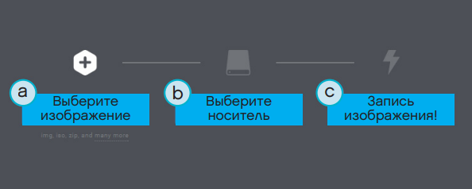

1. Найдите Micro-SD карту
2. <https://assets.education.lego.com/v3/assets/blt293eea581807678a/blt9df409c9a182ab9c/5f88191a6ffd1b42dc42b8af/ev3micropythonv200sdcardimage.zip?locale=en-us> – ссылка на скачивание образа диска
3. Используя программу типа Win32Imager, взять из скачанного архива ISO-файл и превратить в FLASH-файл.
4. Загрузить его на Micro-SD карту и вставить в слот на EV3.
5. Готово!

Программирование

Программировать будем в среде Visual studio code.

1. Установите библиотеку LEGO® MINDSTORMS® EV3 MicroPython и ev3dev-browser 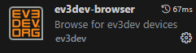 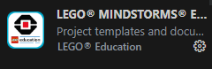
2. Появилась новая вкладка. Откроем её. Там есть примеры программ. Можете использовать готовые примеры, но сейчас расскажу про базовые навыки программирования.

EV3 Блок:  
В самом начале каждой программы после импорта библиотек идет ev3 = EV3Brick() . Связано это с синтаксисом Python, и теперь нам вместо имени контроллера придётся писать 3 символа.

Базовая программа:

#!/usr/bin/env pybricks-micropython

from pybricks.hubs import EV3Brick

from pybricks.ev3devices import (Motor, TouchSensor, ColorSensor,

                                 InfraredSensor, UltrasonicSensor, GyroSensor)

from pybricks.nxtdevices import (LightSensor)

from pybricks.parameters import Port, Stop, Direction, Button, Color

from pybricks.tools import wait, StopWatch, DataLog

from pybricks.robotics import DriveBase

from pybricks.media.ev3dev import SoundFile, ImageFile

ev3 = EV3Brick()

ev3.speaker.beep()

Print(“Hello world”)

Данный код воспроизведет на контроллере гудок и напишет в ТЕРМИНАЛ Hello world. Функция print() может выводить данные только в терминал, чтобы использовать экран контроллера используется функция ev3.**screen.print(”Hello world!”)** или если это переменная то **(count)**

Моторы запускаются командой MotorA.run(0-1000), либо реже MotorA.dc(0-100). Первая функция Запускает с угловой скоростью, а вторая со скоростью вращения.

#!/usr/bin/env pybricks-micropython

from pybricks.hubs import EV3Brick

from pybricks.ev3devices import (Motor, TouchSensor, ColorSensor,

                                 InfraredSensor, UltrasonicSensor, GyroSensor)

from pybricks.nxtdevices import (LightSensor)

from pybricks.parameters import Port, Stop, Direction, Button, Color

from pybricks.tools import wait, StopWatch, DataLog

from pybricks.robotics import DriveBase

from pybricks.media.ev3dev import SoundFile, ImageFile

ev3 = EV3Brick()

MotorA = Motor(Port.A)

MotorA.run(500)

Wait(1000)

Функция wait() ждет заданное количество милисекунд